Grazas pola Vida

Grazas Xesús pola vida que **me deches** ao crearme, froito do teu amor e do amor dos meus pais.

Son consciente de que a vida está **chea de posibilidades**: rir, xogar, cantar, facer deporte, estudar ou traballar, gozar dos amigos ou da familia. Iso faime máis responsable, con ganas de aproveitar as miñas calidades.

Pai bo, quero vivir a **vida como un don** que teño que compartir cos irmáns.

Ti fas correr polas miñas veas a vida da graza que alimentas cos sacramentos.

Quiero agradecerche hoxe especialmente esa **vida nova** que nos prometes despois desta, unha vida plena, feliz, chea de amor.

Xesús, ante a morte de Lázaro escoitaches e acolliches entre bágoas as queixas dos teus amigos Marta e María.

Coa túa palabra devolvícheslles ao seu irmán vivo, “resucitado”: era como un anticipo da túa propia resurrección e da vida eterna que nos prometiches e ofreciches a todos.

Sabes que ante a morte dos que quero, cústame crer, a dor da separación ofusca a miña fe e desde dentro do corazón brotan tantos “por que!”.

Pero sei que un día volverei á túa casa, Xesús, a nosa casa do ceo. Pase o que pase creo en ti, estou seguro nas túas mans. E quéroche expresar a miña confianza e a miña fe: ***“Es a Resurrección e a Vida”.***

**Te lo pedimos con María, reina de las Misiones. Amén.**



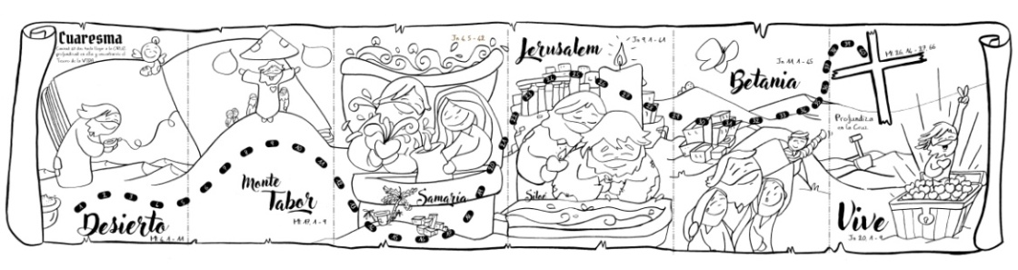

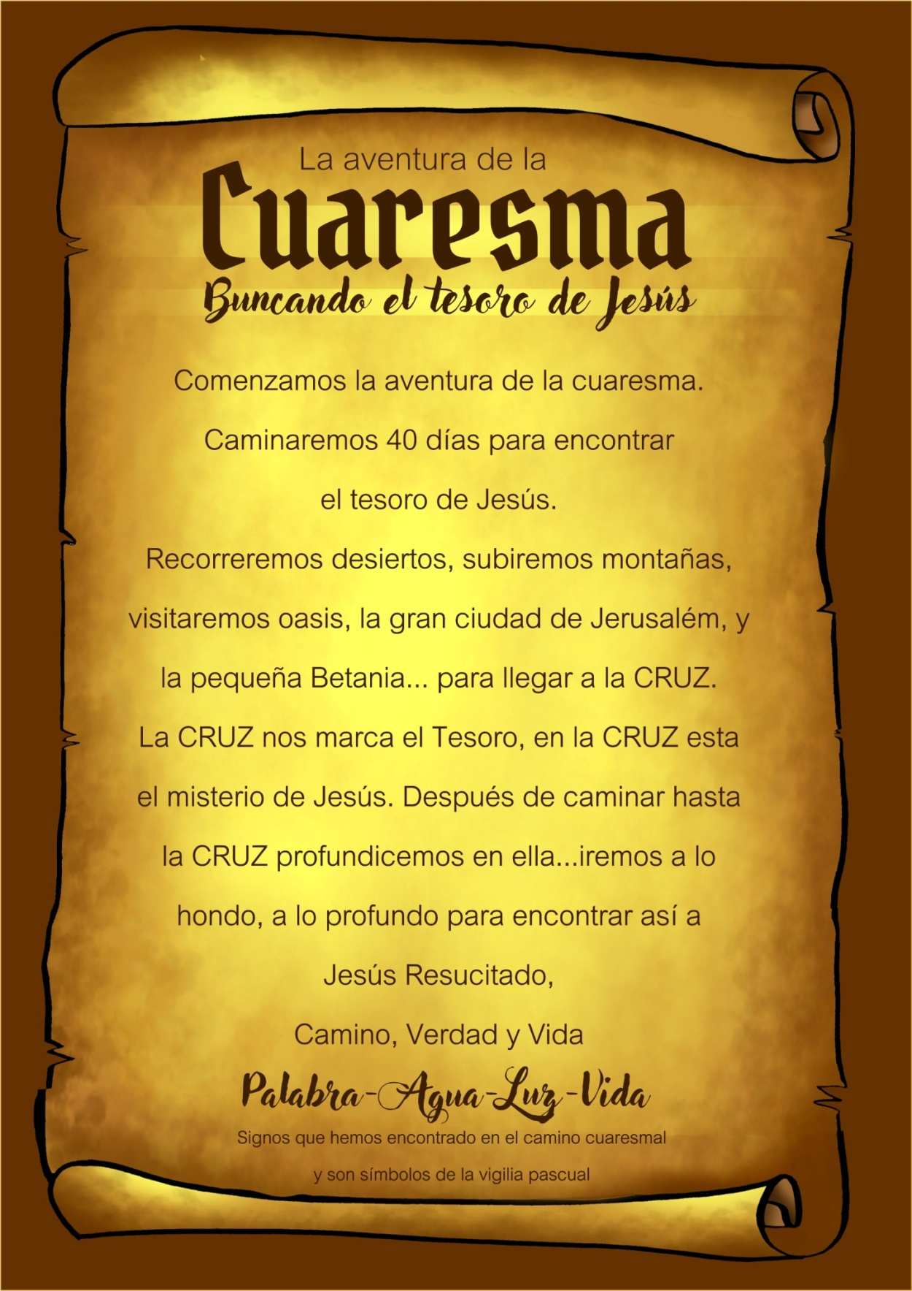

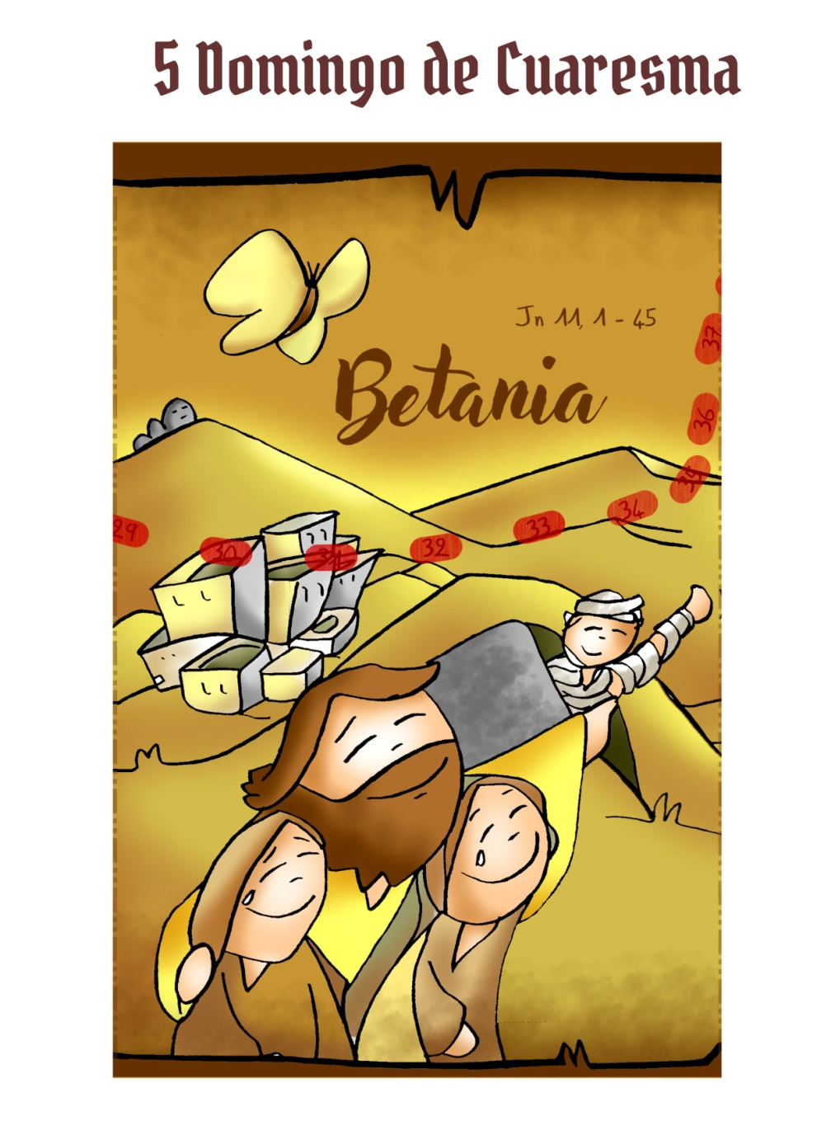

* **EZEQUIEL** 37, 12-14**: *Poñerei o meu espírito en vós e viviredes.***
* **Salmo 129: R/.  Do Señor vén a misericordia, a redención copiosa.**
* **Romanos 8, 8-11: *O espírito do que resucitou a Xesús de entre os mortos habita entre vós.***
* **XOÁn 11,** 3-7. 17. 20-27. 33-45 (forma breve): *Eu son a resurrección e a vida*.

**Narrador:**  Naquel tempo, as irmás de Lázaro mandáronlle recado a Xesús dicindo:

**Marta:** -«Señor, o que ti amas está enfermo».

**Narrador:** Cando Xesús chegou, Lázaro levaba xa catro días enterrado. Cando Marta se decatou de que chegaba Xesús, saíu ao seu encontro, mentres María quedou en casa. E dixo Marta a Xesús:

**Marta**: -«Señor, se estiveses aquí non morrería o meu irmán. Pero aínda agora sei que todo o que pidas a Deus, Deus concederacho».

**Narrador:** Xesús díxolle:

**Xesús*:*** *-«O teu irmán resucitará».*

**Narrador:** Marta respondeu:

**Marta:** -«Sei que resucitará na resurrección no último día».

**Narrador:** Xesús díxolle:

**Xesús:** *-«Eu son a resurrección e a vida: o que cre en min, aínda que morrese, vivirá; e o que está vivo e cre en min, non morrerá para sempre. Crees isto?».*

**Narrador:** Ela contestoulle:

**Marta:** -«Si, Señor: eu creo que ti es o Cristo, o Fillo de Deus, o que tiña que vir ao mundo».

**Narrador:** Xesús conmoveuse no seu espírito, estremeceuse e preguntou:

**Xesús: *-****-«Onde o enterrastes?».*

**Narrador:** Contestáronlle:

**Xudeus:** -«Señor, ven velo».

**Narrador**: Xesús botouse a chorar. Os xudeus comentaban:

**Xudeus:** -«Como o quería!».

**Narrador:** Dixo Xesús:

**Xesús:** *-«Quitade a laxa».*

**Narrador:** Entón quitaron a laxa. Xesús, levantando os ollos ao alto, dixo:

**Xesús:** *-«Pai, douche grazas porque me escoitaches; eu sei que ti me escoitas sempre; pero dígoo pola xente que me rodea, para que crean que ti me enviaches».*

**Narrador:** E dito isto, gritou con voz potente:

**Xesús:** *-«Lázaro, sae fóra».*

**Narrador:** O morto saíu, os pés e as mans atados con vendas, e a cara envolta nun sudario. Xesús díxolles:

**Xesús**: *-«Desatádeo e deixádeo andar.*

**Narrador:** E moitos xudeus que viñeran á casa de María, ao ver o que fixera Xesús, creron nel.

***Palabra do Señor.*** *(Narrador – Marta – Xesús - Xudeus)*



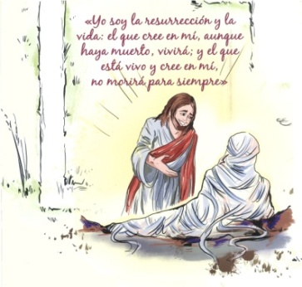



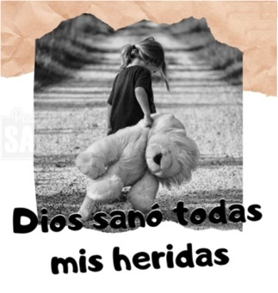

**40 días camiñando tras o tesouro de Xesús**

**En Betania recobra a VIDA plena**

**1. VER: Un amigo é para sempre**

**- Seguimos camiñando en Coresma,** buscando o tesouro, como nos propón Fano. Este domingo imos á pequena Betania onde Xesús visita a casa dos seus amigos Marta, María e Lázaro.

- Dise que un amigo é para sempre, con todo ás veces podemos perder a algún amigo. As razóns? Por cambiar de cidade e o tempo pode arrefriar a relación, ou porque houbo un mal entendido, por un enfado, por algunhas dificultades…

***Perdiches algún amigo? Por que? Que fas para ser un bo amigo?***

Mapa de Fano: <https://odresnuevos.es/2023/02/13/cuaresma-fano-2023/#jp-carousel-20299>

O tesouro de Xesús, Unai Q e Fano, canción: <https://www.youtube.com/watch?v=OusQNQ7ItSo>

2.**XULGAR: Xesús é VIDA plena, vida para sempre**

**- Xesús non** **quere perder a súa amizade connosco**, é o noso amigo fiel, amigo para sempre. Nada nin ninguén pode romper a súa amizade. Marta, María e Lázaro eran os seus amigos íntimos no pueblecillo de Betania, visitáballes, na súa casa pasaba tempo, contábanse as cousas… Coidaban a amizade.

**- Jesús faise presente nos problemas dos seus amigos.** Sucedeu a traxedia, Lázaro enferma e mórrese pronto. Pero **Xesús sempre está “aí”.** Marta dubida, a dor lle nubla a mente, fáltalle fe, cústalle entender que Lázaro poida volver á vida. Así que Jesús devolve a vida a Lázaro e aumenta a fe de Marta: *“Eu son a resurrección e a vida: o que cre en min, aínda que morrese, vivirá”.*

**- Jesús quere darnos a VIDA,** a vida plena xa hoxe: quere enchernos de felicidade, de alegría, enchernos da vida de Deus, enchernos de fe. Pero tamén nos regala a vida eterna: a vida que non se acaba, a vida para sempre. Pero non esquezamos que o crente non espera, tras a súa morte, un lugar onde vivir eternamente, sabe que unha persoa, todo un Deus está a esperalo; aínda en vida, o cristián está xa sendo esperado polo seu Pai. No bautismo Deus puxo en nós a tatuaxe, a semente da inmortalidade. –

**- Xesús quere quitarnos as “laxas”** que nos esmagan: “non se pode”, “non se fai”, “non teño fe”, “non está de moda”, “non podo máis”, “que ninguén me pida iso”…

Xesús resucita a Lázaro: <https://www.youtube.com/watch?v=WfB3YAKR_Uw>

Non te rendas, Verbo Divino 2023, reflexión: <https://youtube.com/watch?v=vrfiwOskqMs>

***Que laxas hai na túa vida? Que che está pedindo Xesús?***

**3.ACTUAR: Déixate re-vitalizar por Xesús**

- Coida a amizade cos teus amigos. Coida especialmente a amizade con Xesús.

- Na morte dun ser querido trata de sentirte acompañado por Xesús, pídelle fe ao Deus da vida.

- Ao deitarte pensa que fixeches polos que están ao teu lado, polo mundo…, os pequenos milagres na vida cotiá… - Lembrade que ao bautizarnos nacemos á vida da graza e á vida eterna.

Al Hermana Glenda, “Nada es imposible para Ti”: <https://www.youtube.com/watch?v=BOb0GZpq_M4>

***Que imos facer?***

da”. ***¿Qué vas a hacer? ¿Y como grupo?***